Механизм формирования УУД средствами учебного предмета «Математика».
В соответствии с требованиями, предъявленными ФГОС НШ, учебный материал курса математики УМК «Перспективная начальная школа» нацелен на создание условий для формирования личностных и универсальных (метапредметных) учебных действий.
Личностные УУД. Ученик научится (или получит возможность научиться) проявлять познавательную инициативу в оказании помощи соученикам посредством системы заданий, ориентирующей младшего школьника на оказание помощи героям учебника (Маше и Мише) или своему соседу по парте. Например тема: «Отрезки и дуги».
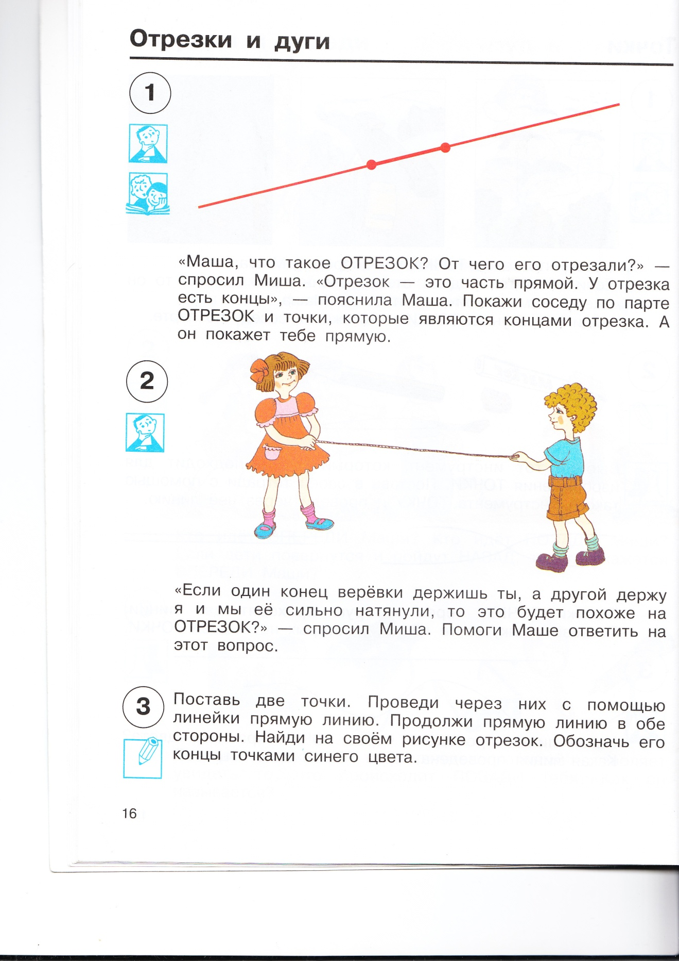
Регулятивные УУД. Система заданий, ориентирующая младшего школьника на проверку правильности выполнения задания по правилу, алгоритму, с помощью таблицы, инструментов, рисунков и т.д., позволит ученику научиться или получить возможность научиться контролировать свою деятельность по ходу или результатам выполнения задания. Задания типа «Проверь своё решение по «Таблице сложения» или «Какое правило поможет тебе выполнить это задание?»

Познавательные УУД. Ученик научиться или получит возможность научиться подводить под понятие (формулировать правило) на основе выделения существенных признаков.

- владеть общими приёмами решения задач, выполнения заданий и вычислений:
а) выполнять задания с использованием материальных объектов (счётных палочек, указателей и др.), рисунков, схем.

б) выполнять задания на основе рисунков и схем, выполненных самостоятельно.
в) выполнять задания на основе использования свойств арифметических действий.
«Составь и запиши в тетрадь разности, в которых уменьшаемое одно из чисел: 3,5,8,10, а вычитаемое – число, предшествующее уменьшаемому. Чему равно значение каждой разности?»
- проводить сравнение, сериацию, классификацию, выбирая наиболее эффективный способ решения или верное решение.

- строить объяснение в устной форме по предложенному плану.

- использовать (строить) таблицы, проверять по таблице.

- выполнять действия по заданному алгоритму.
«Миша предложил измерить ширину ворот шагами. Маша предложила измерить её с помощью палки. Какой способ более точный? Почему? Может ли длина шага меняться? А длина палки?»
- строить логическую цепь рассуждений.
«Придумай рассказ по математической записи к рисунку. 8-2=6»

Коммуникативные УУД. Ученик научится или получит возможность научиться взаимодействовать (сотрудничать) с соседом по парте, в группе посредством заданий типа «Запиши ответ задачи, которую ты придумал и решил. Предложи соседу по парте придумать задачу, при решении которой получился бы этот же ответ. Сверьте решение своих задач».
Система заданий направлена на то, чтобы суть предмета постигалась через естественную связь математики с окружающим миром.
Отличительной чертой настоящего курса является значительное увеличение геометрического материала и изучение величин, что продиктовано поставленными целями, в которых затрагивается связь математики с окружающим миром. Без усиления содержательной линий невозможно достичь указанных целей, так как ребёнок воспринимает окружающий мир прежде всего как совокупность реальных предметов, имеющих форму и величину. Изучение же арифметического материала, оставаясь стержнем всего курса, осуществляется с возможным паритетом теоретической и прикладной составляющих, а в вычислительном плане особое внимание уделяется способам и технике устных вычислений.

Содержание всего курса можно представить как взаимосвязанное развитие в течение четырёх лет пяти основных содержательных линий: арифметической, геометрической, величинной, алгоритмической (обучение решению задач) и информационной (работа с данными). Что же касается вопросов алгебраического характера, то они рассматриваются в других содержательных линиях, главным образом в арифметической и алгоритмической.

Результаты работы за 3 месяца: проводились срезы знаний: 83%, 87%, 95%.

